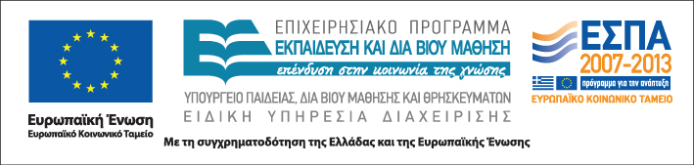

Επιστημονική ομάδα & ομάδα υποστήριξης:

Ασπασία Χατζηδάκη:
Επίκουρη Καθηγήτρια Παιδαγωγικού
Τμήματος Δημoτικής Εκπαίδευσης
Πανεπιστημίου Κρήτης

Τεχνικός της ομάδας υποστήριξης

Ιστοσελίδα
http://www.diapolis.auth.gr

Ηλεκτρονική διεύθυνση
diapolis-drasi4@lists.auth.gr




ΑΡΙΣΤΟΤΕΛΕΙΟ
ΠΑΝΕΠΙΣΤΗΜΙΟ
ΘΕΣΣΑΛΟΝΙΚΗΣ

Δράση: Επιμόρφωση εκπαιδευτικών και μελών της εκπαιδευτικής κοινότητας
Υποδράση: Εξ αποστάσεως Επιμόρφωση, Επιστ. υπεύθυνος: Κωνσταντίνος Μπίκος

ΕΞ ΑΠΟΣΤΑΣΕΩΣ
ΕΠΙΜΟΡΦΩΤΙΚΟ ΣΕΜΙΝΑΡΙΟ

Η εκμάθηση και η διδασκαλία της Ελληνικής
ως δεύτερης γλώσσας σε συμβατικές τάξεις
και σε υποστηρικτικές δομές

Α’ Θεματικός κύκλος

Η εκμάθηση της ελληνικής: βασικά στοιχεία- Ανίχνευση επιπέδου γλωσσομάθειας

Κρήτη
13 Ιανουαρίου – 2 Φεβρουαρίου 2012

Α΄ θεματικός κύκλος

Η εκμάθηση της ελληνικής: βασικά στοιχεία- Ανίχνευση επιπέδου γλωσσομάθειας
Ασπασία Χατζηδάκη

Παρασκευή 13 Ιανουαρίου
Εναρκτήρια εξ αποστάσεως συνάντηση

17:00-18:00
Πρόβα δικτύωσης

18:00-18:45
Παρουσίαση και επίδειξη της διαδικασίας
εισαγωγής και χρήσης της ηλεκτρονικής
πλατφόρμας επιμόρφωσης

Τεχνικός της ομάδας υποστήριξης

18:45-19:00
Διάλειμμα

19:00-20:15

Η εκμάθηση και η διδασκαλία της Ελληνικής
ως δεύτερης γλώσσας σε συμβατικές τάξεις
και σε υποστηρικτικές δομές

Παρασκευή 20 Ιανουαρίου

18:00-20:15
Πρόβα δικτύωσης &
1^{η} τηλεδιδασκαλία

Τρίτη 24 Ιανουαρίου

Αυτόνομα οργανωμένη μάθηση
συμμετεχόντων εκπαιδευτικών:
αποστολή δραστηριοτήτων στον επιμορφωτή

Παρασκευή 27 Ιανουαρίου

18:00-20:15
2^{η} τηλεδιδασκαλία

Τρίτη 31 Ιανουαρίου

Αυτόνομα οργανωμένη μάθηση
συμμετεχόντων εκπαιδευτικών:
αποστολή δραστηριοτήτων στον
επιμορφωτή

Πέμπτη 2 Φεβρουαρίου

On-line ασύγχρονη:
Ανάρτηση ηλεκτρονικού αρχείου από τον επιμορφωτή για την
αξιολόγηση εργασιών Α’ Θεματικού Κύκλου
Αξιολόγηση
Ανατροφοδότηση

